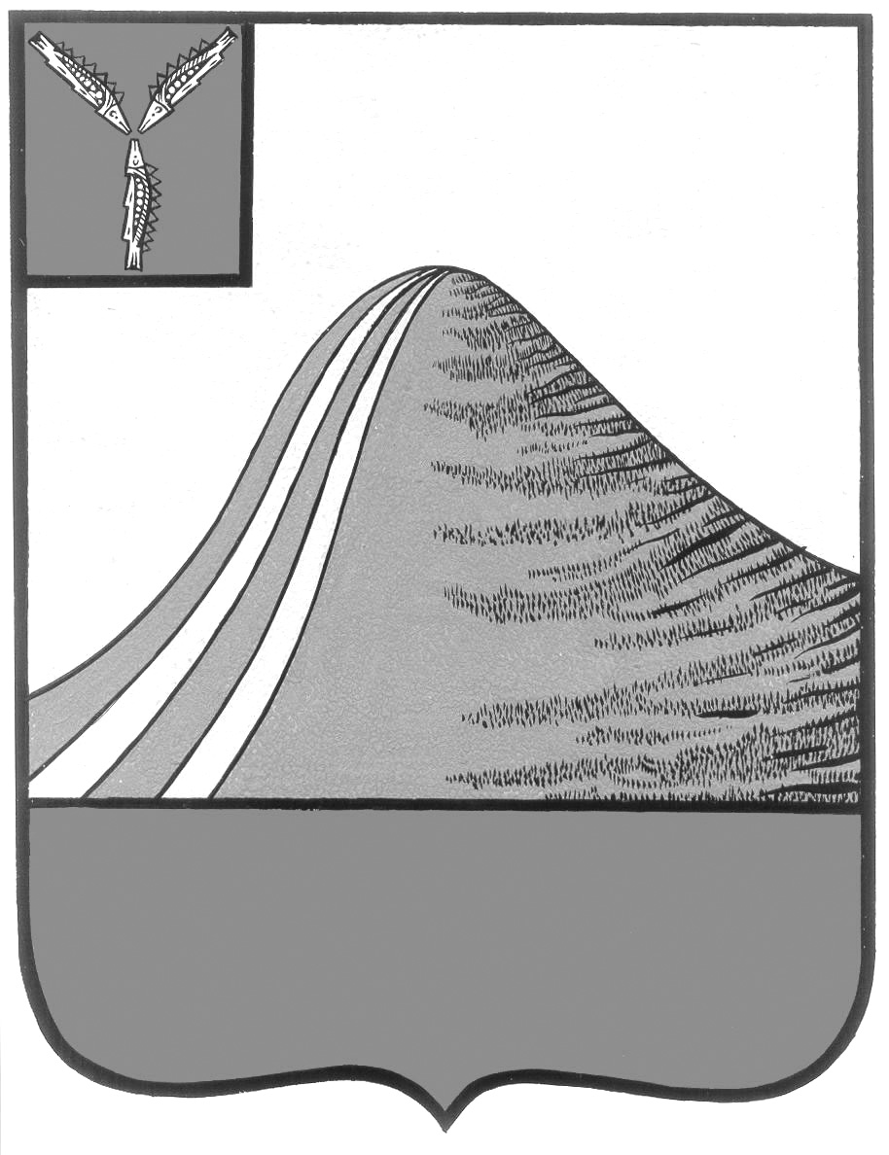
АДМИНИСТРАЦИЯ ЛЫСОГОРСКОГО МУНИЦИПАЛЬНОГО РАЙОНА
САРАТОВСКОЙ ОБЛАСТИ

П О С Т А Н О В Л Е Н И Е

от 24 июня 2015 года № 432

р.п.Лысые Горы

О предоставлении муниципальной гарантии
МУП «Лысогорские коммунальные системы»

В соответствии с решением Собрания Лысогорского муниципального района от 26 июня 2015 года № 62/354 «О внесении изменений в решение Собрания Лысогорского муниципального района от 24 декабря 2014 года № 53/303 «О бюджете Лысогорского муниципального района на 2015 год» и Уставом Лысогорского муниципального района администрация Лысогорского муниципального района ПОСТАНОВЛЯЕТ:
1. Предоставить муниципальную гарантию МУП «Лысогорские коммунальные системы» в сумме 10800000 рублей 00 копеек со сроком погашения до 1 сентября 2015 года и сроком действия до 31 декабря 2015 года с правом регрессного требования.
2. Заключить трехстороннее соглашение о предоставлении муниципальной гарантии с обществом с ограниченной ответственностью «Газпроммежрегионгаз Саратов» и МУП «Лысогорские коммунальные системы».
3. Финансовому управлению администрации Лысогорского муниципального района предоставить муниципальную гарантию МУП «Лысогорские коммунальные системы» на условиях, указанных в решении Собрания Лысогорского муниципального района от 26 июня 2015 года № 62/354 «О внесении изменений в решение Собрания Лысогорского муниципального района от 24 декабря 2014 года № 53/303 «О бюджете Лысогорского муниципального района на 2015 год».
4. Контроль за исполнением настоящего постановления оставляю за собой.
5. Настоящее постановление вступает в силу со дня его подписания.

Глава администрации
муниципального района С.А. Девличаров

